|  |  |
| --- | --- |
|  | Escuela Particular N° 456  “Jardín Lo Prado”  Las Siemprevivas 1081, Lo Prado  Fono: 2 2 6737878  Profesor Violeta Sierra S. |

**GUÍA PEDAGÓGICA N° 16**

**PLAN DE APRENDIZAJE REMOTO**

|  |  |  |  |
| --- | --- | --- | --- |
| **Nombre y Apellido** |  | | |
| **Profesor(a):** | Violeta Sierra S. | | |
| **Curso:** | Primer año Básico | **Asignatura:** | Matemática |
| **Fecha de envío:** | 30 / 10/ 2020 | **Fecha de recepción:** | 30 /11/2020 |

|  |  |
| --- | --- |
| **Unidad N°3** | **Conociendo los números, la posición en relación a ti mismo y figuras 2 D y 3D** |
| **Instrucciones generales:** | **-**Realizar la guía con la supervisión de un adulto.  -Usar lápiz de mina, goma y lápices de colores. |
| **Objetivos aprendizaje** | OA 1. Contar números del 0 al 100 de 1 en 1, de 2 en 2, de 5 en 5 y de 10 en 10, hacia adelante y hacia atrás, empezando por cualquier número menor que 100.  Geometría OA 13. Describir la posición de objetos y personas en relación a sí mismos y a otros objetos y personas, usando un lenguaje común (como derecha e izquierda).  Geometría OA 14. Identificar en el entorno figuras 3D y figuras 2D y relacionarlas, usando material concreto. |

**Continuemos con la guía anterior**

**I.- Números**

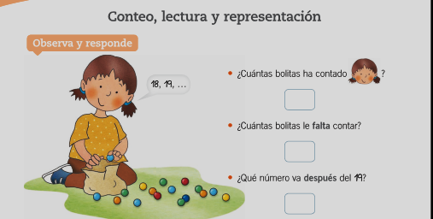

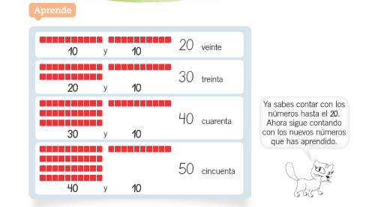

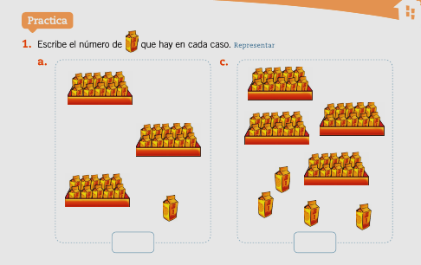

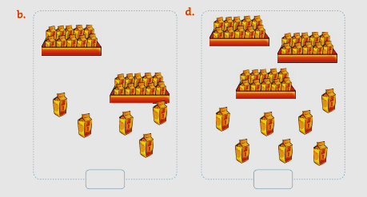

**¿Qué es la posición en relación a ti mismo?**

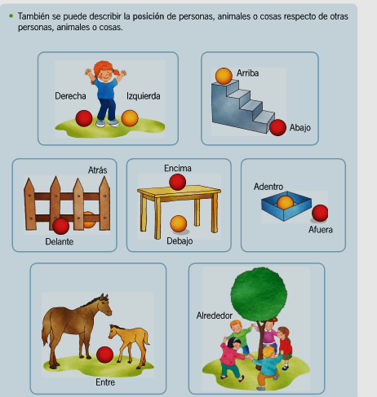

**II.- Geometría**

* **Posiciones en relaciones a ti mismo**

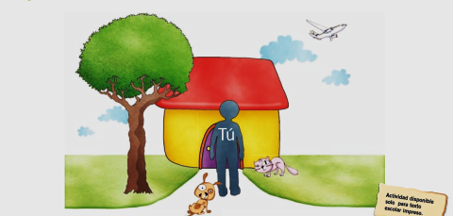

**1.- Si la silueta en la imagen eres tú y estas mirando la casa, Dibuja en los casilleros la imagen según corresponda. ¿Qué hay…?**

|  |  |  |
| --- | --- | --- |
| **Arriba de ti** | **A un lado de ti** | **Delante de ti** |
|  |  |  |

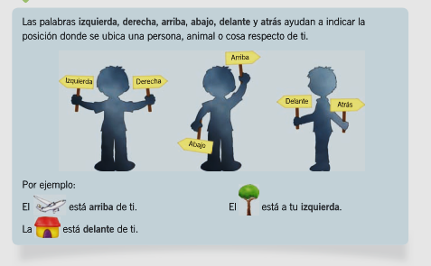

* **Observa la siguiente imagen y responde, según corresponda.**

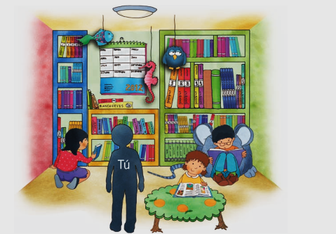

**Preguntas:**

1. **A la derecha de ti se encuentra __________________________________**
2. **A tu izquierda se encuentra______________________________________**
3. **Qué hay arriba de ti ____________________________________________**
4. **Debajo de ti observas el ________________________________________**

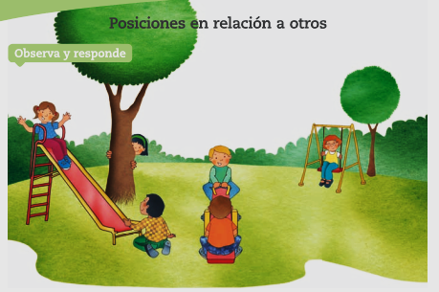

**2.- Dibuja y escribe tus respuestas.**

|  |  |
| --- | --- |
| **¿Quién está arriba del resbalín?** | **¿Quién está atrás del árbol?** |
|  |  |
|  |  |

**Si estuvieras en la posición de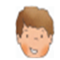, ¿qué juego estaría a tu izquierda?**

**3.- Ahora hazlo tú Dibújalo y píntalo**

|  |
| --- |
|  |

**4.- Observa la siguiente imagen y Pinta según las claves**

**Color Verde Objetos que están debajo de la mesa**

**Color naranjo objetos que están encima de la mesa**

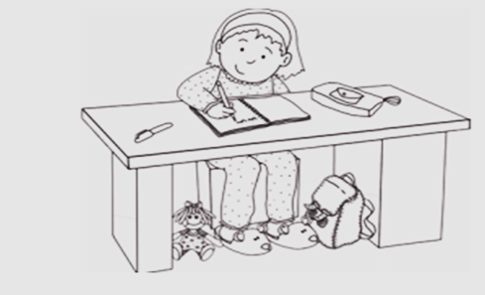

* **Figuras geométricas 2 D y 3 D.**

|  |  |
| --- | --- |
|  | **¿Qué parte del tren está formado solo por líneas curvas? Píntalas con rojo.**  **¿Qué parte del tren está formado solo por líneas rectas? Píntalas con amarillo.**  **¿A qué figura geométrica se asemeja la chimenea del tren? Enciérrala** |

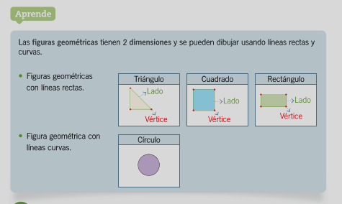

**Practica:**

**1.- Une cada dibujo con la figura geométrica a la que se asemeja. Relaciona**

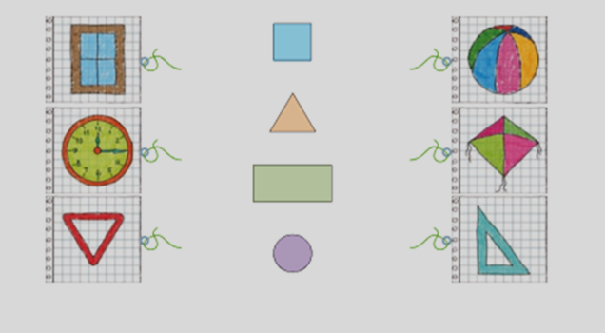

**2.- Pinta las figuras geométricas según las claves. Reconocer**

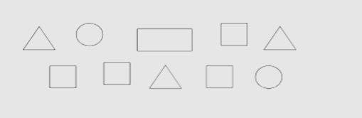

**Azul **

**Rojo**

**Verde**

**3.- Remarca los vértices de cada figura geométrica. Luego, cuenta y escribe en el cantidad. Analizar**

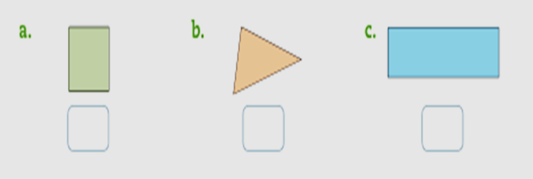

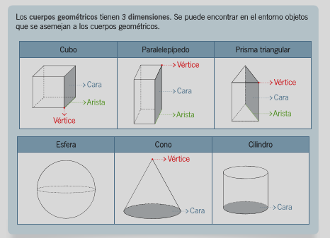

**1.- Marca con una X la imagen que se parece a un cono**

|  |  |  |
| --- | --- | --- |
|  |  |  |

**2.- Une cada objeto con el cuerpo geométrico al que se asemeja. Relacionar**

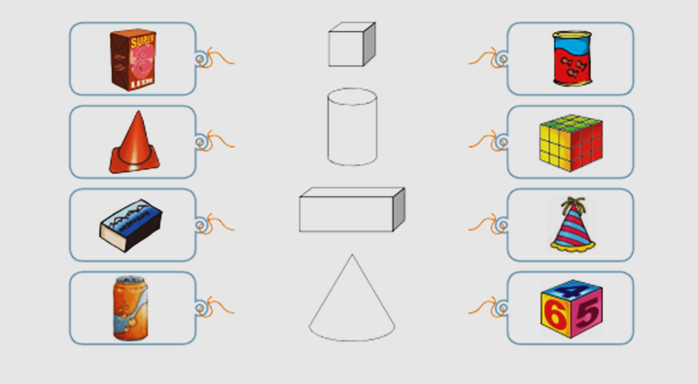

**3.- Cuenta los cuerpos geométricos y completa los recuadros con la cantidad que hay de cada uno. Clasificar**

